**Пупушко Анна Миколаева (Pupuszkowna Anna)**

20 ноября 1794 г – крещение (НИАБ 136-13-894, лист 23об, №56/1794-р (ориг)).

**НИАБ 136-13-894:** Лист 23об. **Метрическая запись №56/1794-р (ориг).**

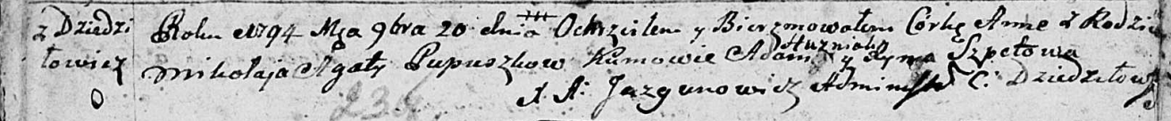

Дедиловичская Покровская церковь. 20 ноября 1794 года. Метрическая запись о крещении.

Pupuszkowna Anna – дочь родителей с деревни Дедиловичи.

Pupuszka Mikołay – отец.

Pupuszkowa Agata – мать.

Huzniak Adam - кум.

Szpetowa Ryna - кума.

Jazgunowicz Antoni – ксёндз.